HICODE 数据分析平台
前端功能文档
Hierarchical Inductive Coding — Web Interface
版本日期：2026-06-16
截图来源：本地 mock 数据运行（doctor_reviews_50 + 内置 fixtures）

目录

一、产品概述与整体布局
HICODE 是一个面向研究人员的归纳式编码（inductive coding）分析平台。用户上传或连接一份文本语料，输入研究问题后，系统会：先用 embedding 按相关度筛选文本 → 用 LLM 为每条文本生成描述性标签 → 对标签做层次聚类形成主题 → 在界面展示主题、关联文本与统计可视化。
整个前端是单页应用，主分析流程在一个页面内通过「三步卡片」完成，整体为左侧导航栏 + 右侧主内容区两栏布局。
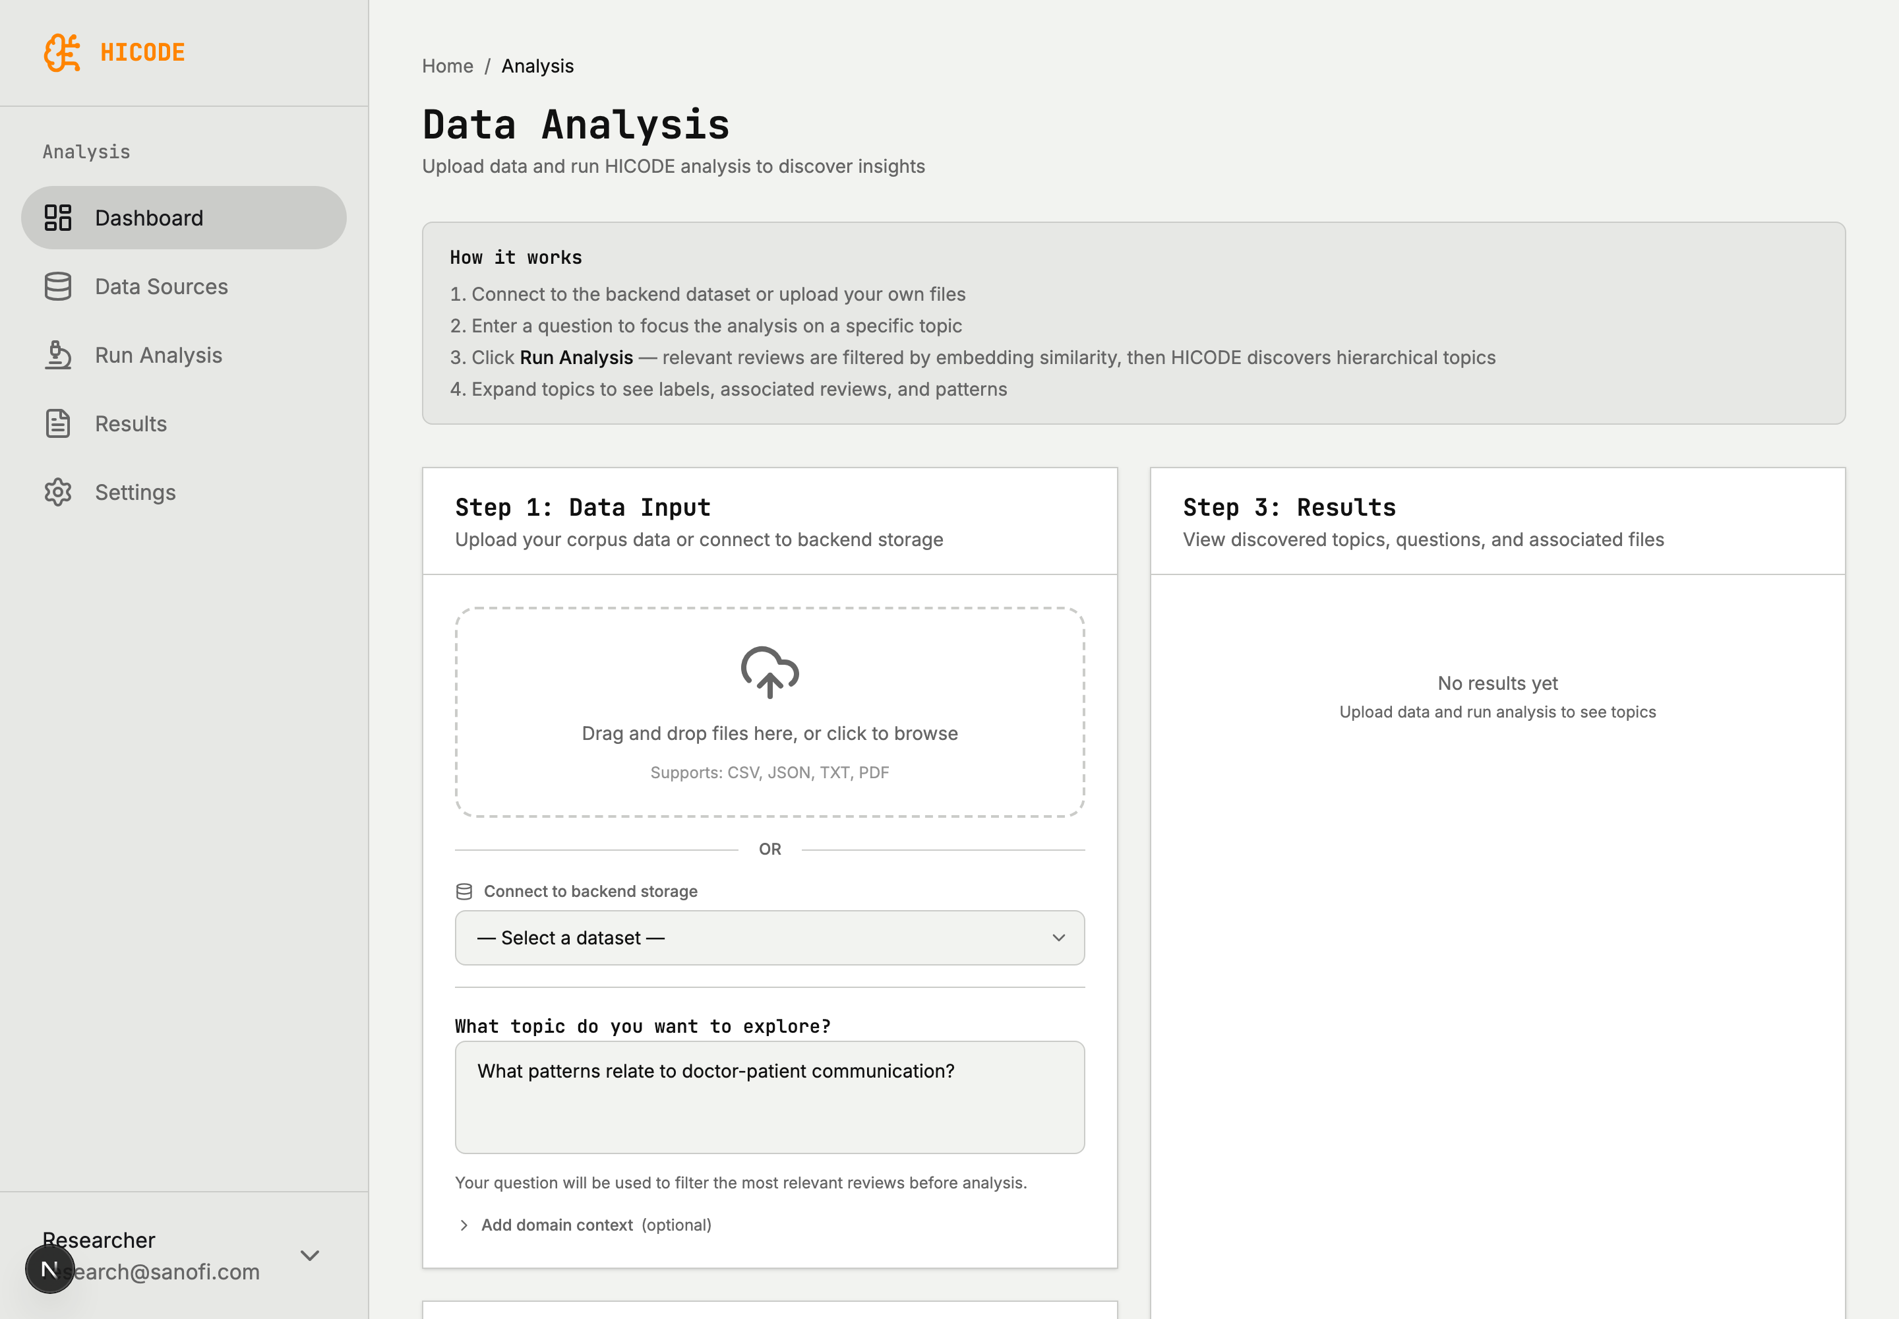
图 1 平台首页整体布局（左侧导航 + 数据分析主页面）
技术栈：Next.js 16 · React 19 · Tailwind CSS 4 · Recharts · lucide-react；后端为 FastAPI，通过 NEXT_PUBLIC_API_URL 指定接口地址。

二、导航功能（侧边栏）
侧边栏顶部为品牌区（HICODE），底部为用户区（当前硬编码 Researcher / research@sanofi.com）。中间「Analysis」分组下有 5 个导航入口。当前这些入口仅切换本地高亮状态，尚未接入真正的页面路由——无论点哪个，主内容区始终显示「数据分析」页面。下表说明每个入口的规划功能与当前状态。
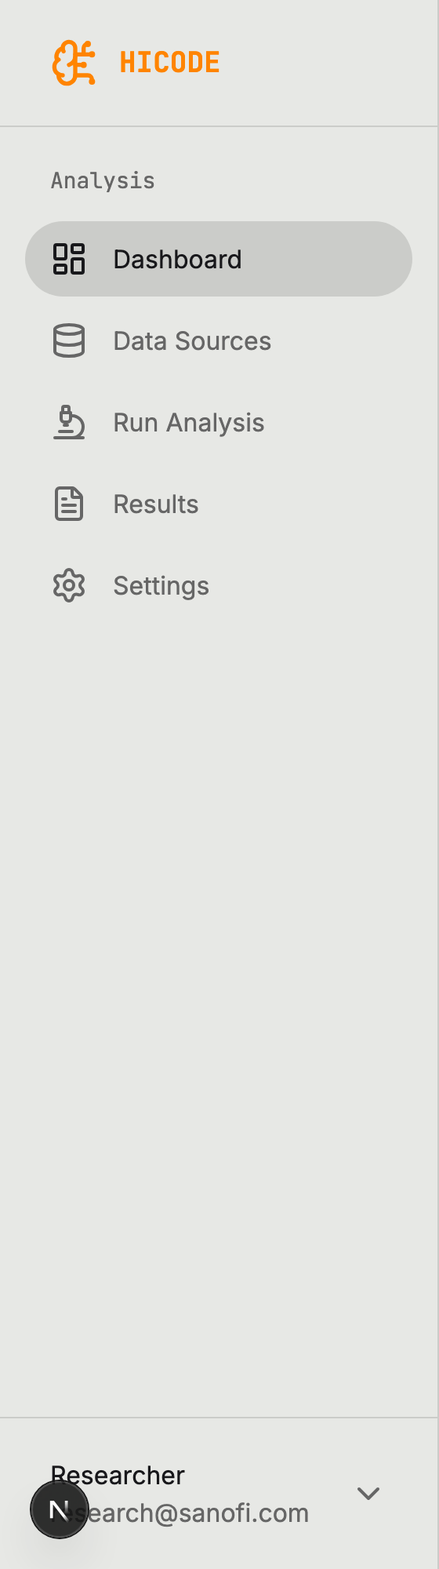
图 2 侧边栏导航
导航项 | 规划功能 | 当前状态
Dashboard | 平台首页/概览：近期分析任务、关键指标、快捷入口 | 未实现（仅高亮）
Data Sources | 数据源管理：浏览/连接后端数据集、查看已上传文件 | 未实现（连接功能内嵌在 Step 1）
Run Analysis | 运行分析：即当前的三步分析主流程 | 已实现（现主页面）
Results | 结果中心：汇总查看历史分析结果与主题 | 未实现（结果只显示在 Step 3 面板）
Settings | 设置：模型选择、API Key、语言、主题等配置 | 未实现

三、主页面功能（数据分析页）
主内容区头部包含面包屑「Home / Analysis」、标题「Data Analysis」、「How it works」四步使用引导，以及失败时顶部的红色错误条。主体为左右两栏：左栏「数据输入 + 运行」，右栏「结果」，按三步卡片组织。

Step 1：数据输入
提供两种互斥的数据来源：上传文件，或连接后端数据集。
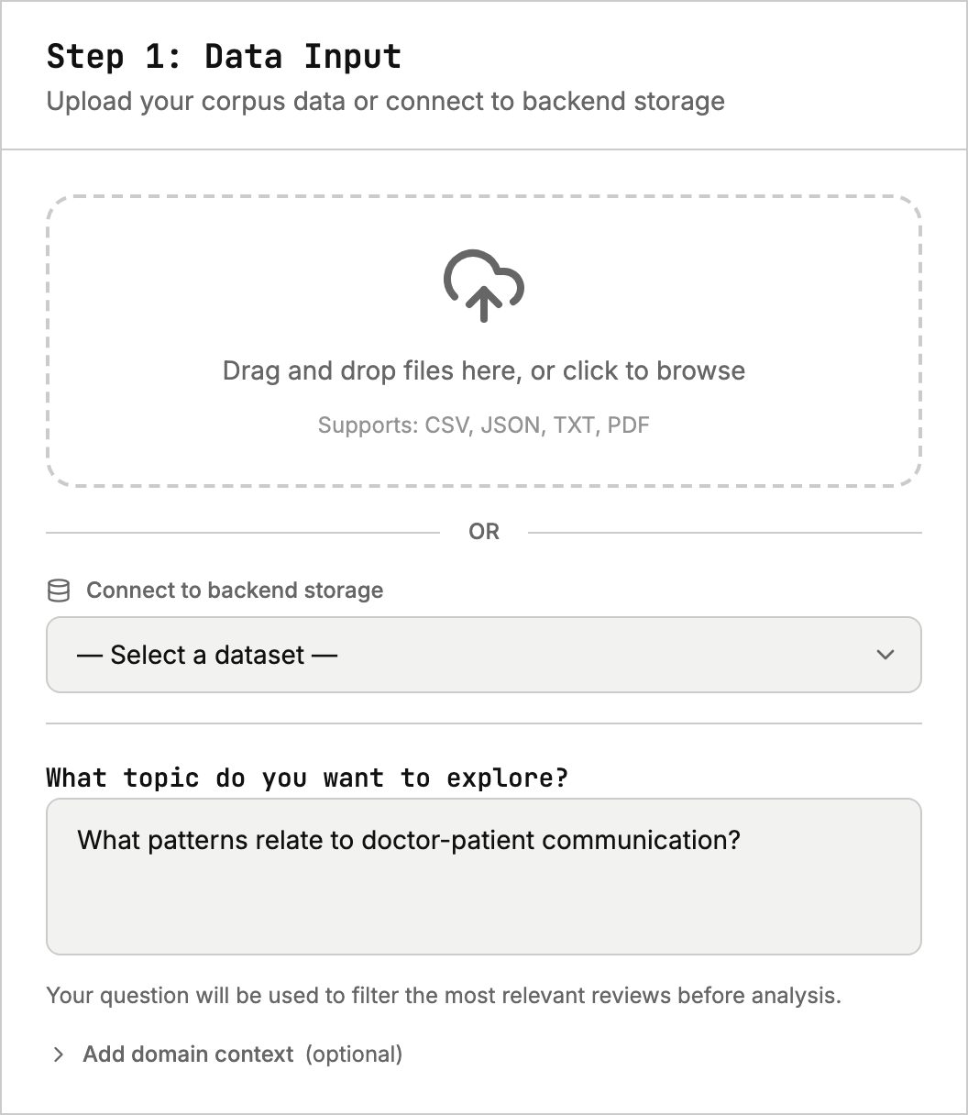
图 3 Step 1：上传文件 / 连接后端数据集 / 输入研究问题
- 上传文件：拖拽或点击上传，支持多文件；支持 CSV / JSON / TXT / PDF（按扩展名过滤），已选文件可逐个移除。
- 连接后端数据集：挂载时自动拉取数据集填充下拉框，选项显示「名称 (文档数 docs)」；后端不可达时提示「Could not reach backend」。
- 研究问题：文本框「What topic do you want to explore?」，用于分析前按 embedding 相似度筛选最相关文本。
- 领域背景（可选、可折叠）：填写数据集背景/领域知识，作为 system prompt 引导标签生成；留空忽略。
选中后端数据集后，卡片切换为绿色「已连接」徽章，显示数据集名与文档数，并清空已上传文件：
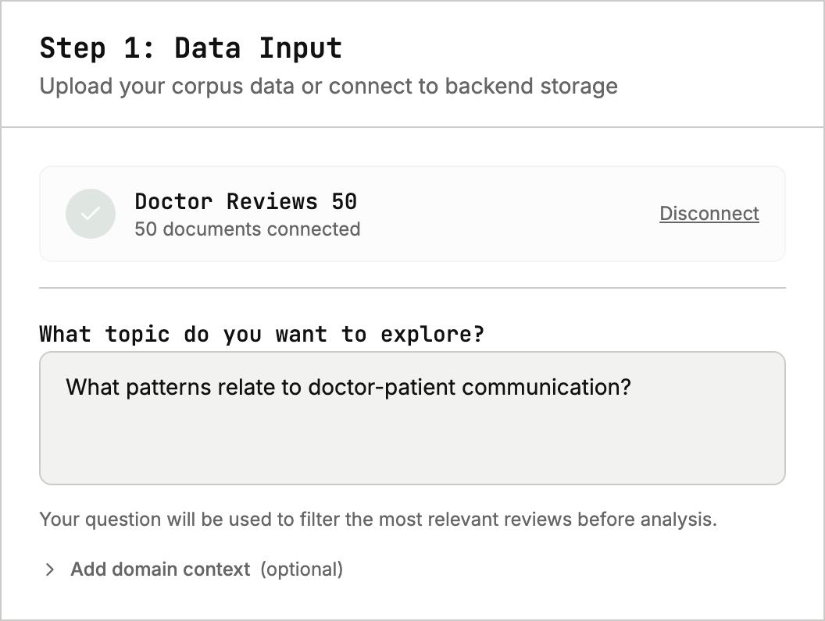
图 4 Step 1：已连接后端数据集状态

Step 2：运行分析
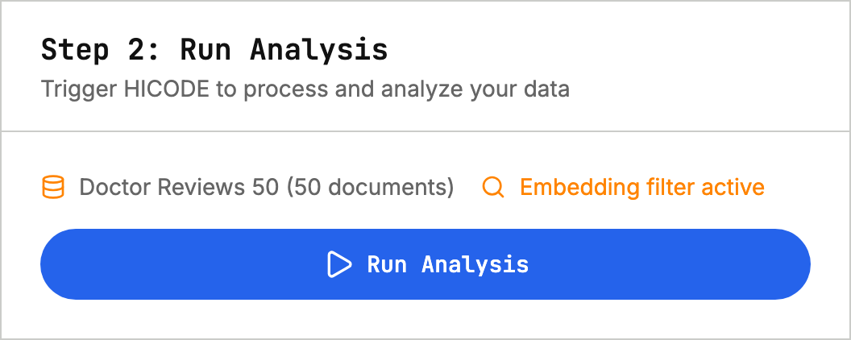
图 5 Step 2：运行信息与 Run Analysis 按钮
- 信息行显示数据集名 + 文档数（上传文件时为按字节估算的「~N documents」）。
- 问题非空时显示 Embedding filter active 标记。
- 分析期间显示 spinner + 来自后端 job 状态的实时进度文案；无数据或分析中时按钮禁用。
运行逻辑：上传文件先 POST /api/upload 解析为文档；随后 POST /api/analyze 启动任务（携带 documents 或 datasource_id、query、coding_goal、background、model_name，默认 gpt-4o-mini）；之后每 2 秒轮询 GET /api/status/{job_id}，最多 10 分钟，完成后渲染结果。

Step 3：结果展示
未运行时显示空状态「No results yet」。有结果后，顶部为汇总条（主题数、总文档数、按相关度筛选数、生成标签数），其下为可折叠的「Filtered Reviews」，再下为四个视图切换标签页。

图 6 Step 3：结果汇总条 + Filtered Reviews + Topics（默认视图，首个主题展开）
Topics 视图：主题列表，首个默认展开，展开后显示研究问题、标签云、关联文件数，以及可折叠的关联评论原文。

图 7 展开某主题下的「关联评论」原文
Filtered Reviews：按 embedding 相似度排序的评论列表，每条显示文档 ID、文本和「NN% match」相似度。

图 8 展开「Filtered Reviews」：按相似度排序的评论

四、结果可视化
结果区通过顶部标签页在 4 种视图间切换；后三种为图表可视化，数据缺失时对应标签页自动置灰禁用。

4.1 Labels / Theme — 标签普遍度柱状图
横向柱状图，展示每个主题汇集了多少条原始标签，按数量降序排列；6 色循环配色，行高自适应，hover 显示数值。
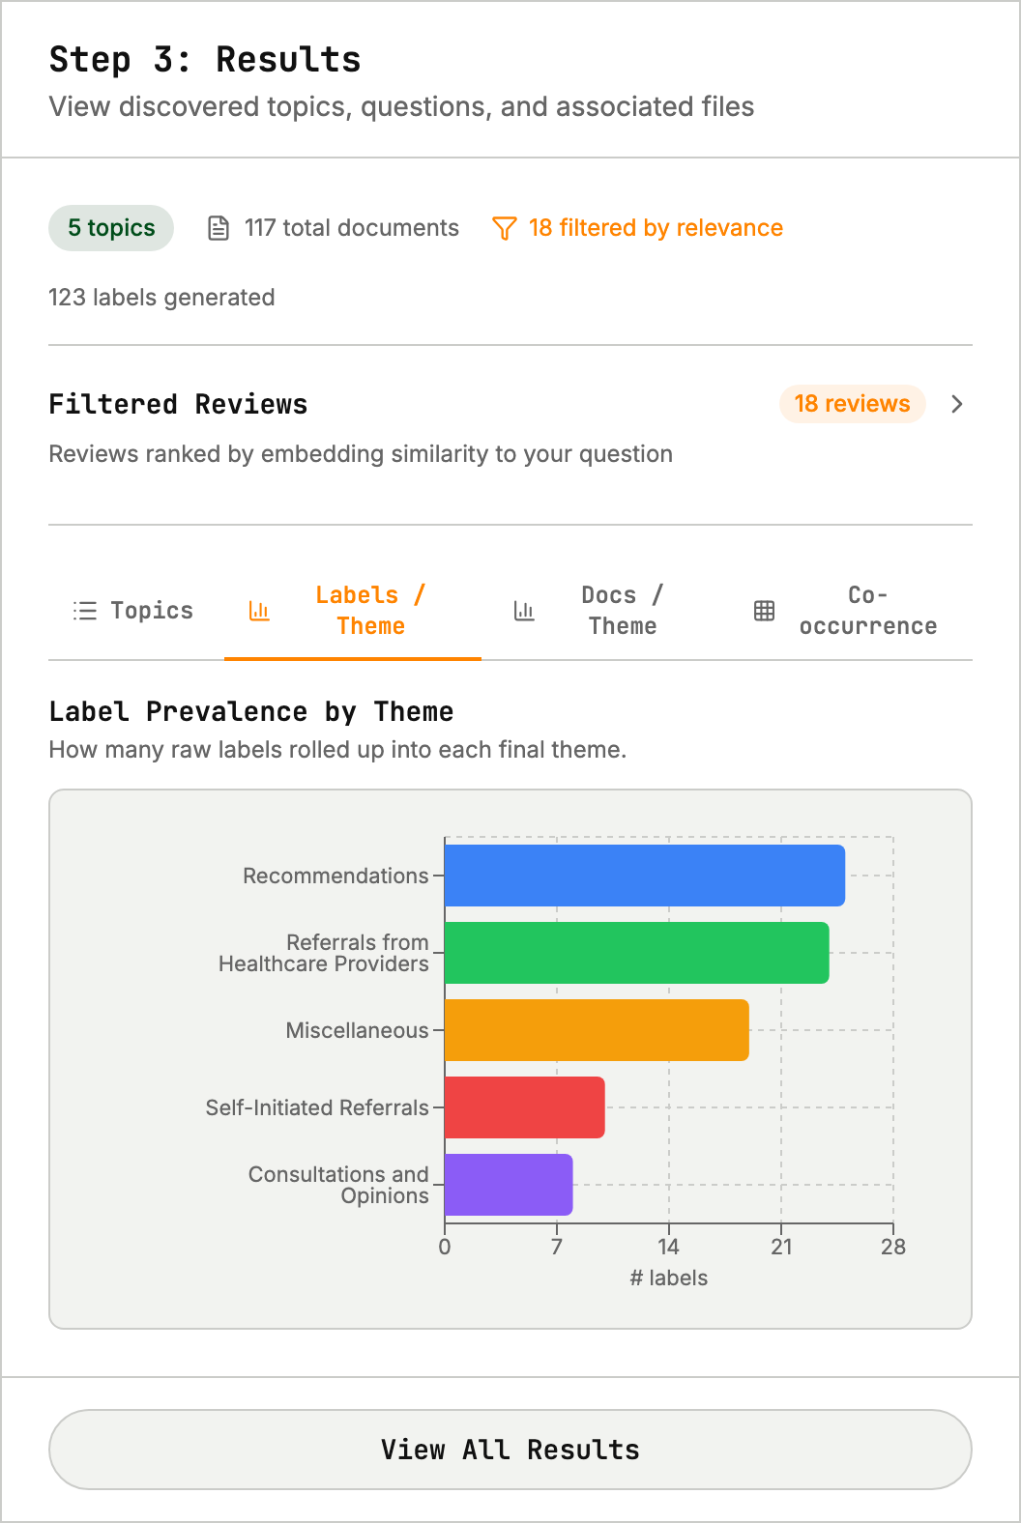
图 9 Labels per Theme：各主题的原始标签数

4.2 Docs / Theme — 文档普遍度柱状图
同一柱状图组件，展示每个主题被多少篇不同文档命中（一篇文档若属于 3 个主题，则在 3 个主题中各计一次）。
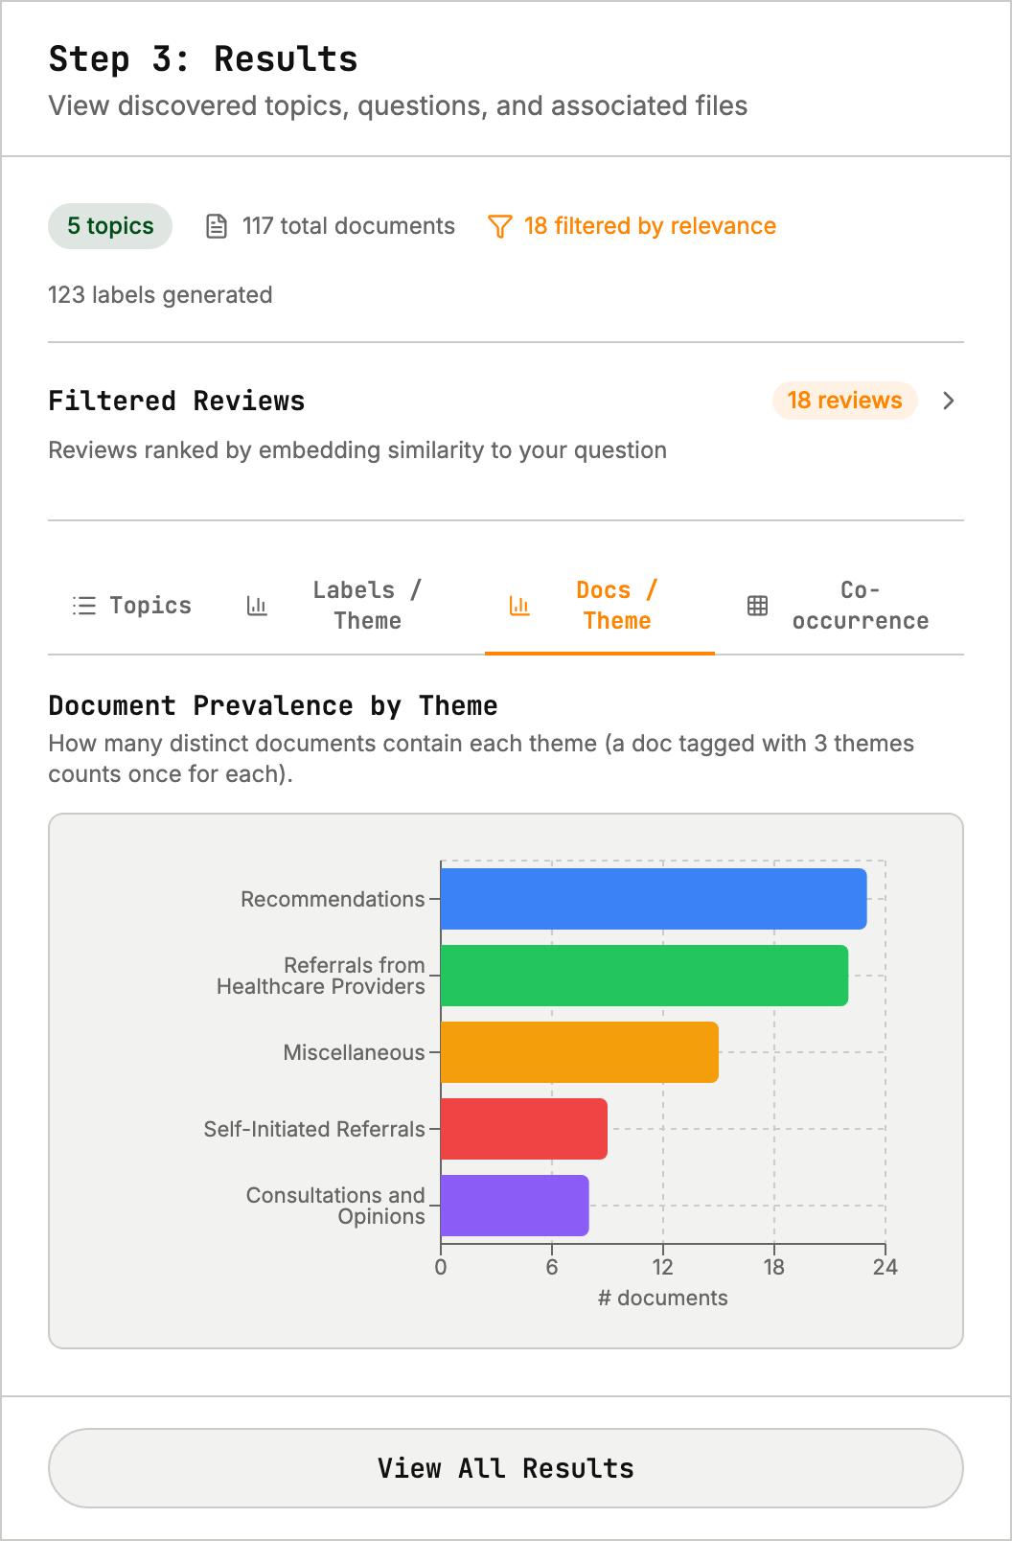
图 10 Docs per Theme：各主题命中的文档数

4.3 Co-occurrence — 主题共现热力图
自绘 SVG 上三角矩阵，每个单元格代表「同时包含这两个主题的文档数」；颜色从浅蓝到深蓝渐变，对角线掩盖，底部有色阶图例，hover 显示「主题A ↔ 主题B: N」。全为 0 时显示「No co-occurrences detected」。
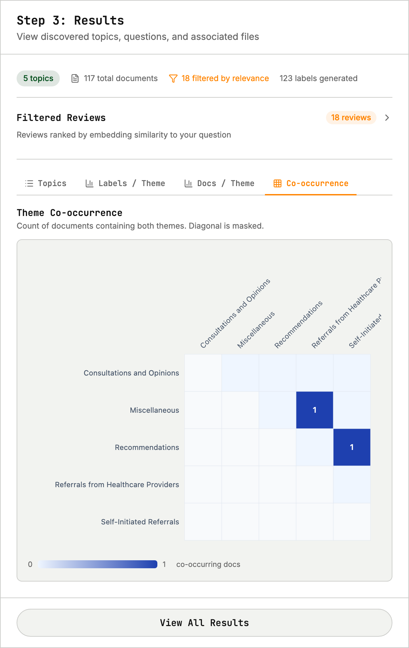
图 11 Co-occurrence：主题共现热力图

可视化数据契约
以下字段来自后端返回的 AnalysisResult（见 src/types/analysis.ts）：
字段 | 用途
themesOrdered | 矩阵 / 坐标轴的主题顺序
themeLabelCounts | 柱状图：每主题的原始标签数
themeDocCounts | 柱状图：每主题命中的文档数
coOccurrenceMatrix | 热力图：N×N 对称矩阵，对角线为 0
filteredReviews[] | 筛选评论及相似度 score
totalLabels | 生成的唯一标签数

